**УРОК ЛИТЕРАТУРЫ В 7 КЛАССЕ**

***(из раздела «Проза и поэзия о подростках и для подростков последних десятилетий»).***

**Тема урока: «Человеком надо быть всегда» по рассказу Е. Габовой «Не пускайте Рыжую на озеро».**

**Цели урока:**

***Образовательные*:**

1. познакомить учащихся с рассказом Елены Габовой «Не пускайте Рыжую на озеро»;
2. обучать навыкам анализа текста с извлечением конкретной информации;
3. способствовать пониманию авторского замысла и основной идеи рассказа.

***Развивающие:***

1) развивать критическое мышление, интуицию; умение оценивать поступки героев;

2) развивать ассоциативное мышление, устную и письменную речь, навыки совместной работы.

***Воспитательные:***

1. формировать доброе отношение к людям;
2. способствовать формированию целеустремленной личности, ответственной за свои поступки, умеющей преодолевать трудности, находящей своё место в жизни.

**Технология:** технология критического мышления, стратегия «Чтение с остановками».

**Оснащение урока:** текст рассказа, мультимедийная презентация, компьютер, словари.

**Формирование УУД.**

**Личностные** **УУД:**

**-**ценностно-смысловая ориентация учащихся (знание моральных норм, умение соотносить поступки и события с принятыми этическими принципами, умение выделить нравственный аспект поведения);

*-*нравственно-этическая ориентация*,*в том числе и оценивание усваиваемого содержания, обеспечивающее личностный моральный выбор.

**Регулятивные УУД:**

*-****целеполагание*** как постановка учебной задачи;

*-****прогнозирование*** *-*предвосхищение   результата;

*-****контроль*** в форме сличения способа действия и его результата с заданным эталоном с  целью обнаружения отклонений и отличий от эталона;

*-****оценка****—*выделение и осознание учащимся того, что уже усвоено и что, еще нужно усвоить, осознание качества и уровня усвоения.

**Познавательные УУД**:***общеучебные, логические***, ***постановка и решение проблемы*.**

*►****Общеучебные*** ***действия:***

- самостоятельное выделение и формулирование познавательной цели;  
- поиск и выделение необходимой информации;  
- осознанное и произвольное построение речевого высказывания в устной и письменной форме;  
- смысловое чтение как осмысление цели чтения и выбор вида чтения в зависимости от цели;  
- свободная ориентация и восприятие текста художественного стиля;  
*-****знаково-символические*** действия:

-моделирование - преобразование объекта из чувственной формы в модель, где выделены существенные характеристики объекта (пространственно-графическая или знаково-символическая);  
- преобразование модели с целью выявления общих законов, определяющих данную предметную область.

*►****Логические*** ***универсальные действия:***

- анализ объектов с целью выделения признаков (существенных, несущественных);  
- синтез - составление целого из частей, в том числе самостоятельное достраивание с восполнением недостающих компонентов;     
- подведение под понятие, выведение следствия;  
- - построение логической цепи рассуждении;  
- доказательство;  
- выдвижение гипотез и их обоснование.

*►****Постановка и решение проблемы:***

- постановка и формулирование проблемы;

**Коммуникативные УУД:**

*-*умение слушать и вступать в  диалог***;****- учет позиции других людей,*партнеров по общению или деятельности*;*

*- строить продуктивное взаимодействие и сотрудничество*со сверстниками и взрослыми**;***- умение* с достаточной полнотой и точностью *выражать свои мысли* в соответствии с задачами и условиями коммуникации; *- владение монологической и диалогической формами речи*в соответствии с грамматическими и синтаксическими нормами родного языка*.*

**Ход урока:**

1. **Оргмомент.**

**Слово учителя:** Есть на свете дома, в которые приходят без приглашения. Приходят, как говорится, на огонек, когда грустно и одиноко. Произведения современных писателей приглашают нас, читателей, в свой дом - в книгу, в мир юношества. Этот мир всегда интересен нам, он чистый, своеобразный, но и жестокий, который наносит свой отпечаток на всю жизнь.

Сегодня, перелистывая страницы рассказа, попытаемся услышать его нравственное звучание. Вы узнаете об удивительном писателе, который много внимания уделяет подрастающему поколению, т.е Вам. Автор обращается к современной молодежи, к их нравственным и духовным ценностям, ведь душа современного подростка, прежде всего, ждет от мира теплоты, любви и понимания.

**Слово о писателе**

В Республике Коми и далеко за ее пределами известно имя детской писательницы Елены Габовой. Для неё важны честность, доброта, чувство собственного достоинства, искренность. Её герои – обыкновенные ребята, часто из неблагополучных семей. Непросто им жить, если родители расстались и находятся в разных уголках.

Она пишет о первой любви, которая готова вытерпеть любые сложности

О добром, порядочном человеке, который преодолевает жестокость сверстников

- Об одиночестве среди одноклассников и как этот человек находит своё место в жизни

В произведениях, кроме «детских» проблем, ярко рисуются и социальные проблемы современного общества (беспризорность, неполные семьи, воспитание в интернате и др.)

**Ученик:** Елена Васильевна Габова (Столповская) родилась в 1952 году в городе Сыктывкаре. Закончила сценарный факультет Всесоюзного государственного института кинематографии. Автор 12 книг для детей и подростков, изданных в Москве, Киеве, Японии. За рассказы и повести для детей удостоена звание лауреата Государственной премии Республики Коми в области литературе. Лауреат Международной литературной премии Владислава Крапивина (2006 г.) за сборник повестей и рассказов «Никто не видел Рыжего», «Не вставайте с левой ноги», утверждающие доброту, совестливость и уважение к людям. Она заслуженный работник культуры Российской Федерации, член Союза писателей России.

- Прочитайте название произведения, с которым мы будем знакомиться сегодня. Известно, что название – это маленький текст. Какую информацию мы можем извлечь из названия?

*(Место действия – озеро; Рыжая – имя собственное, женского рода, может быть, собака; её почему-то нельзя пускать на озеро)*

Проведем словарную работу.

ТОЛКОВЫЙ СЛОВАРЬ ОЖЕГОВА. рыжий РЫЖИЙ, ая, ее; рыж, рыжа, рыже. 1. Цвета меди, красно-жёлтый. Рыжая белка. Рыжая лиса. Р. парик. 2. С волосами такого цвета, рыжеволосый. 3. рыжий, его, м. То же, что клоун [первонач. всегда выступавший в парике рыжего цвета] (разг.). • Что я рыжий? (разг.) вопрос, означающий: я не дурак, не глупее, не хуже других. | сущ. рыжесть, и, ж. (к 1 и 2 знач.).  
**Значение:*а) красно-жёлтый***, имеющий волосы, шерсть красно-жёлтого цвета;   
 **Определение слова «*Рыжий*»:**невезучий человек, неудачник, глупый человек, дурак.

**Фразеологизмы и устойчивые сочетания: *что я, рыжий?***

***Я чувствую себя рыжим*. (**Молодежный сленг)

*- Объясните**значение слов с корнем «-рыж-» в «сильных» позициях рассказа. (В названии – прозвище девочки по цвету волос; в начале текста – рыжий цвет волос; в «золотом сечении» - Рыжуха - оскорбительная «кличка» девочки, постоянно ожидающей гадости от окружающих; в конце рассказа – глупые люди, дураки).*

- Учитывая сильные позиции, сформулируйте идею (главную мысль) текста.

- Прочитайте высказывания. ***Определите тему нашего урока по этим высказываниям.***

***Никогда человека в себе не терять…***

* ***В этом мире и так чересчур много боли…  
  Оставайтесь людьми!***
* ***Человека в себе береги!***
* ***Как мало в человеке «человека»,***

***В иных его совсем не разглядеть…***

* ***Какое это чудо —  
  Человек!  
  Какая это мерзость —  
  человек! (****Роберт Рождественский)*
* ***Давайте быть терпимей и добрей.  
  Ведь слабому протягивая руку,  
  Становимся мы сами чуть сильней.***

**Тема урока: «Человеком надо быть всегда» по рассказу Е. Габовой «Не пускайте Рыжую на озеро».**

Учитель: Обратимся  к эпиграфу «Мы родились на свет людьми – давайте жить как люди!» Владимир Башунов.

Как вы понимаете эпиграф? (Проявить милосердие, доброту, помогать слабым, умения понять и услышать другого человека, пусть не такого, как все – вот чего нам всем не хватает!)

Каковы цели нашего урока? 1.Познакомиться с рассказом Е. Габовой «Не пускайте Рыжую на озеро». 2. Научиться давать оценки поступкам героев. 3. Научиться анализировать текст с извлечением конкретной информации

Вопросы:

- По информации об авторе и названию рассказа предположите, о чем будет рассказ?

2 стадия - осмысление. Чтение с остановкой.

Учитель: Прочитаем текст с остановкой  ( на столах тексты)

Остановка 1.  Чтение до  Ладно. Рыжая так Рыжая. Слишком много о ней.

Вопросы:

1.Что мы узнали о семье девочки, о её внешности?

2. Как относятся одноклассники к Светке? Подтвердите примерами из текста.

(Света Сергеева осталась без отца, у нее мать и две сестренки, семья живет очень бедно и внешность её совсем не примечательна: рыжая, волосы, как проволока, глаза блестящие. Одноклассники её не любят, особенно девчонки, презирают за бедность и внешность)

1. Как складывались отношения между одноклассниками и Светкой? Почему к ней так относились, ведь она ничего плохого никому не делала? (Поведение одноклассников? Примеры.)
2. Почему Светка не обижалась на них?

«Привыкла, наверное», -замечает автор. Понимает ли он, почему она так себя ведёт?

Нет, просто Света была другой, была выше и чище их. В ней не было зла, которое испытывали её одноклассники, особенно девочки.

1. Остальные ребята почему не заступались за Светку? Ведь были не только Женька и Маринка Быкова. (Они считали точно также, как и они. Думали, что они дружный класс. Но оказалось дружны только в поступках по отношению к Светке.)
2. На кого равняются ребята? Нужно ли идти на поводу у всех или надо отстаивать свою точку зрения?

- Давайте составим КЛАСТЕР.

- Выпишите слова или сочетания слов, которые, как Вам кажется, являются значимыми (связаны со словом) РЫЖУХА.

Проверка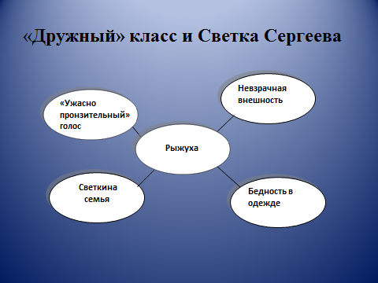

Ребята, мы понимаем, что одноклассники недолюбливали Светку. Даже прозвище дали – Рыжуха.

Случайно ли оно напоминает кличку животного (например, коровы - Лысуха)? *(Суффикс УХ - словообразовательная единица, выделяющаяся в именах существительных - названиях животных по их характерному признаку, названному именами прилагательными, от которых соответствующие имена существительные образованы (белу́ха, лысу́ха, серу́ха и т.п.).*

Вопрос: "Что будет дальше и почему?"

Читаем текст

ОСТАНОВКА 2… …может она и не знала, что мешает кому-то…

Вопросы:

Почему так Света стремилась в поход с одноклассниками?

(Основная причина – отправиться на озеро, заплыть далеко-далеко и петь, чтобы слушал весь мир её)

Вывод.

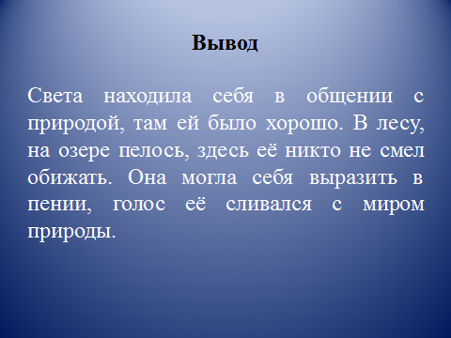

      Исцеляло ее озеро (пр.7). Определим символику озера в рассказе. Во многих древних культурах

оно представлялось источником жизни. Погружение в озеро означало возрождение и восстановление.

Озеро символизирует идею «уровней» — вода всегда связывается с отношениями между глубоким и поверхностным, внешним и внутренним.

А как рассказчик относится к пению Светы? Примеры из текста

(Жалобно, заунывно, никогда я таких песен не слышал. А голос Рыжухи все раздавался, и было в нем что-то родственное с начинающей расти травой, легкими перистыми облаками, теплым воздухом…)

Читаем текст. ОСТАНОВКА 3  …..Рыжуха, сделай доброе дело, а?

Предположите, согласится Света?

(Она любила природу, наслаждалась ею, отдыхала, хотя давно уже усвоила то, что его одноклассники  идут в поход ради развлечений, мало кто любовался природой, наслаждался свежим воздухом. Они давно уже изгнали из «своего круга» Свету, это постоянно подчеркивается в рассказе: «бродила одна по лугам, одна у костра сидела, когда все уже по палаткам расходились, ела то, что с собой из дома брала»)

- Что может произойти в походе?

Читаем текст.

Остановка 4  … …в десятый Рыжая не пошла?

Вопросы:

1. Что вы почувствовали, прослушав эту часть, какие ощущения у вас возникли?

2. Что было неожиданным?(что одноклассники так жестоко могли обойтись с ней)

3. Какие Ваши ожидания  подтвердились?

4. А как вы думаете, где кульминация рассказа?

(Когда Женька выбросил сумку Светы на берег, ей ничего не оставалось, как покинуть теплоход)

5. Ваше отношение к её одноклассникам?  Какие одноклассники?

(Жестокие, бессердечные, никто не возразил, безмолвные, думаем не все были на стороне Женьки)

6. Как вы думаете, чем закончится рассказ?

Читаем текст. ОСТАНОВКА 5  …до  конца

Вопросы:

1.Почему рассказчик не подошел к Свете Сергеевой в оперном театре?

(Наверное, было стыдно, стыдно за всех, кто причинял ей боль, а она, вопреки обстоятельствам, шла к своей главной цели – доказать всем, что она талантлива, умна, имеет право на счастье.)

2.А как относится к героине рассказчик?

(Бывший одноклассник, говорит о его отношении к девочке: коса, как «трос», «глаза, как лягушата»; он как бы соглашается с мнением его «дружного» класса и в то же время что-то смущает его в необычности Светки; у него какое-то противоречивое отношение к героине: поёт, как «воет». И здесь же вспоминает: «Никогда я больше таких песен не слышал». Он повзрослел  и теперь понимает, что виноват перед Светой Сергеевой. ) Рассказчик, вспоминая, возмущается: «И чего девчонки радовались?» А в конце повествования он удивлён и гордится «восходящей звездой» Мариинского театра. - Он прозрел, ему хочется быть другим, потому что перед ним  - яркий пример того, как Света, этот гадкий утёнок в их представлении, превратилась в «золотоволосую красавицу».

Вывод.



3 стадия - рефлексия.

Заключительная беседа. На этой стадии текст опять представляет единое целое.

Вопросы:

1.Что же помогло героине выстоять?

(Она была старшей в семье, оставшись без отца, она научилась сдерживать слезы, страдать, чтобы не видела мать, но главное – умела прощать одноклассникам (делилась своей едой, улыбалась «через силу»), она могла себя выразить в пении, её голос сливался с миром природы: озеро оживало, деревья стихали, ей даже солнце подчинялось. В лесу, на озере ей «пелось», здесь её никто не обижал)

Заполним  таблицу  (работаем в парах)  Добавляем ключевые слова.

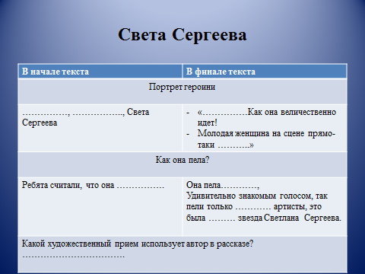

Проверка.

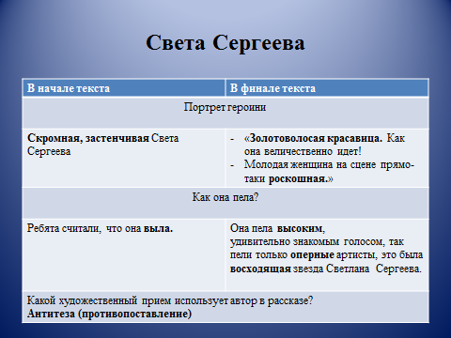

2.Что  вас  пугает в  рассказе Елены Габовой?

(Подростковая жестокость, невнимание к людям, несправедливость взрослых и одноклассников.)

**Мозговой штурм. Самостоятельная работа в парах**

**Как справляться с проблемой - 1. Подростковая жестокость**

*Решения*  
– смотреть добрые передачи  
– на классных часах подбирать материал на эту тему, формирование такого классного коллектива, в котором не было бы места невежам, вовлекать подростков в активную жизнь класса

**2. Проблема одиночества**

 – привлечь таких детей к работе в классе, помочь найти друзей по интересам, классный руководитель обязан быть более внимательным к этому ученику;

**3. Бездушие и безразличие учителей к судьбе детей**

**4. Зависть девочек**

– таким учителям не место в школе (такой была учительница Светы Сергеевой),  
– больше читать рассказов о доброте, об истинной красоте человека

3. Как должен вести себя любой человек в коллективе?

(Мы должны научиться  быть внимательными друг к другу, уметь постоять не только за себя, но и учить « слабого» защищаться, быть самим собой в любой ситуации.)

Задание: Стратегия «Решение проблемы». Приём «Распиши слово»(коллективная работа).

С – светлая, чистая душа

В- Великодушная,

Е –Естественная

Т-Терпеливая

А-Артистка

Учитель: **Какие художественно-изобразительные средства использует автор, чтобы описать внешность девушки с какой целью?** (у каждой группы свое задание) Основной прием – антитеза. В начале рассказа перед нами скромная, застенчивая Света Сергеева, а в конце – «золотоволосая красавица. Лицо бледное, в веснушках, наскакивающих одна на другую метафора). Как она величаво идет! Молодая женщина на сцене прямо-таки роскошная». Удивительная метафора: «… от всей её наружности веет благородством») Сравнения «Волосы, словно медная проволока», »Глаза зеленые, блестящие, как лягушата», «Тяжелая коса, как трос, которым удерживают на берегу большие корабли» Эпитеты: «золотоволосая красавица», «вода тихая-тихая» и другие..

Вывод: в данном рассказе автор употребляет метафоры, эпитеты, для усиления выразительности речи, для передачи внутреннего мира героев и точки зрения рассказчика к изображаемому, помогает нам, читателям, открыть нечто новое в героях.

4.Какие же основные проблемы поднимает в рассказе Елена Габова?

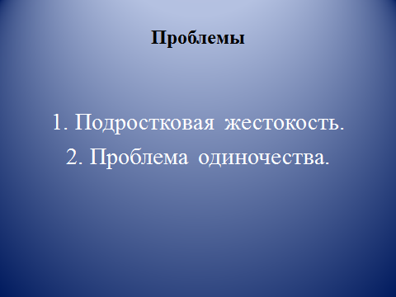

Учитель: Возвращаемся к эпиграфу.



Как он отражает тему сегодняшнего урока?

(Милосердия, доброты, умения понять и услышать другого человека, пусть не такого, как все – вот чего нам всем не хватает!

-Чему учит рассказ Е.Габовой? *Проблемы*

**Учитель:**Каждый раз, глядя на «униженного», помните, что на его месте может быть    самый близкий вам человек. Чем больше будете  делать добра людям, тем легче вам будет жить в обществе, зло будет прятаться, не «высовываться», оно растворится в добре. Что каждый для себя возьмёт с урока?  
*(Быть внимательным к людям, уважать одноклассников, стремиться к знаниям, нужно хорошо учиться,  быть целеустремлённым, развивать свой талант, быть всегда человеком.)*  
Быть всегда человеком – это и легко, и трудно. Быть самим собой легко, но защищать интересы других трудно. Помните, что только добрые люди оставляют свой след на Земле. И мне хочется, чтобы вы запомнили навсегда два высказывания:

«Знания должны увеличиваться с добротой». (Фазиль Искандер)  
«Чем человек умнее и добрее, тем больше он замечает добра в людях»  (Блез Паскаль)

Быть всегда человеком – это и легко, и трудно. Быть самим собой легко, но защищать интересы других трудно. Помните, что только добрые люди **оставляют свой след на Земле )**

**Учитель: Как часто мы бываем жестоки и несправедливы к окружающим и как часто потом жалеем об этом!**

**"Когда же  она запела высоким, удивительным голосом, меня мгновенно бросило в пот" (пр.48). Какова лексическая роль фразеологизма "бросило в пот"? (подчеркивает сильное волнение рассказчика, который осознает свою вину, вину одноклассников).**

**Рассказчик, заканчивая повествование о бездушном отношении одноклассников к Сергеевой, честно пишет: «Светка оказалась золотой. А рыжие мы. Весь класс рыжий». Почему рассказчик делает такой вывод? (Запоздало осознает свою вину, вину одноклассников; сожалеет, что никто из них не захотел увидеть в Светке талант, понять её внутренний мир).**

**Назовите лексическое явление, использованное автором. Какова роль контекстных антонимов в данном случае?**

**Слова «рыжий» – «золотой» употреблены в тексте в переносном значении. Называя Светку «золотой», повествователь подчёркивает, что она расцвела (предл.47); ее умение петь, которое раздражало всех одноклассников (предл. 7-11), раскрылось во всей красе. А говоря, что «рыжие» они, «весь класс рыжий» рассказчик сожалеет о том, что Светку дразнили и обижали (предл. 18, 32,37,38,42), смеялись над ее пением. Они, глупые школьники, просто не видели глубины её внутреннего мира. Жизнь, как лакмусовая бумажка, показала истинный «цвет» каждого.**

**Выразительное чтение стихотворения.**

**Родиться рыжим - значит, не таким как все.**

Ты рыжий с детства и в толпе всегда заметен.

Ты неприличен и смешон, резвясь в росе,

Весь мокрый, вопреки послушным умным детям.

Проходят годы - можно выкрасить копну

Волос, что вечно провоцирует сравненье,

И сесть на мель или совсем пойти ко дну,

Иль плыть, не дергаясь, с толпою по теченью.

Родиться рыжим - значит не таким вообще.

Пусть ты блондин иль даже волосами черен.

Ты просто «рыжий» изначально там, в душе.

 И пусть порой смешон, но серым непокорен.

